Regex 1.

Langage permettant de faire des recherches dans du texte. On ne va que chercher des chaînes de caractères.
Chaine de caractères : liste de caractères à la suite les uns des autres, chaque caractère à une position particulière.
Le texte brut : chaine de caractères sans mise en forme du contenu. Chaque caractère est encodé (latin1, utf-8). Encodage de caractères et ligne/colonne pour repérer le caractère.
0 ou 1 = un bit, un groupe de 8 bits est appelé octet (2⁸ possibilités : 256).
Ascii : 2⁷ soit 128 possibilités, pas d’accents, pas de diacritique etc.
Latin1 : 1 octet.
Utf-8 : 4 octets au maximum pour représenter un caractère.

Les expressions régulières sont les outils de bases des développeurs pour aller plus vite dans la consultation de données et de chaînes de caractères de grandes tailles.

Rechercher des motifs, modifier des motifs.

\n = saut de ligne

La casse est signifiante dans les expressions régulières.

19/11/18.
. permet de trouver n’importe quel caractère.
\n : désigne les retours chariots (retour à la ligne).
+ 1 ou plusieurs caractères.
* 0 ou plusieurs caractères.
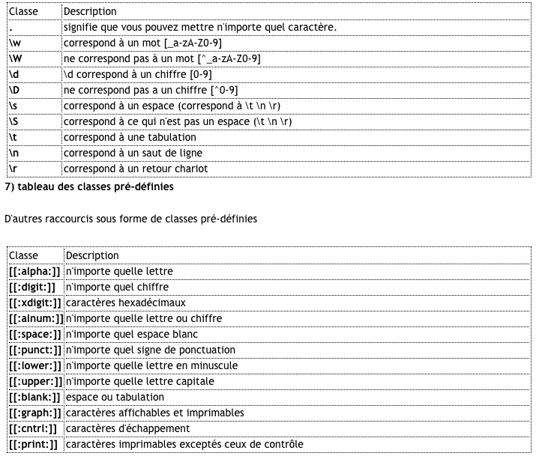
? 0 ou 1 caractère.
Posix et Richard Stallman.

Certaines classes ne sont pas implémentées dans toutes les librairies de langages. Les classes Posix ne sont pas implémentées en Python par exemple.

Les classes sont entre doubles crochets dans le cadre de l’utilisation avec Php pcre sinon le langage ne prend pas en compte la classe définit par Posix.

